Verbesserungen:

Crash beim Schliessen des Explorers ohne Auswahl einer Datei

Laden/Speichern einer Datei per Code anstatt über Explorer zB zum direkten Laden der neuen Datei

Besseres Anzeigen der Logs

Git-Style Vergleich der Zeilen beim Ändern

2+ Kolonnen gleichzeitig ändern

Docs:

Öffnen der datei

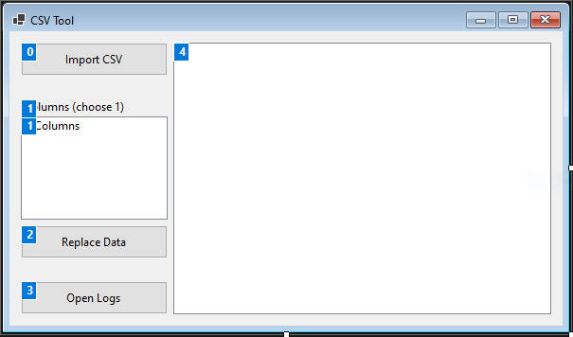

0: Importieren einer CSV Datei

Diese Datei wird in dem Bereich 4 alsTabelle angezeigt.

1: Auswahl einer Kolonne

Hier wird die zu ändernde Kolonne ausgewählt. Dies muss der Fall sein, damit eine Änderungsdatei geladen warden kann.